Федеральное государственное образовательное бюджетное

учреждение высшего образования

**«Финансовый университет при Правительстве Российской Федерации»**

**(Финансовый университет)**

Колледж информатики и программирования

**ОТЧЁТ**

**По лабораторной работе №2**

Студент: Ефимов Ростислав Глебович

Дисциплина/Профессиональный модуль: Разработка программных модулей

Группы: 4ИСИП-619

Преподаватель

Сибирев И.В.

Оценка за работу :_______

**Москва – 2022 г.**

Вариант 8

Цель:

Приобретение навыков анализа предметной области и построения

концептуальной модели.

Предметная область:

Вы работаете в фирме, занимающейся продажей запасных частей для

автомобилей. Вашей задачей является отслеживание финансовой стороны

работы компании. Основная часть деятельности, находящейся в вашем ведении, связана с работой с поставщиками. Фирма имеет определенный набор поставщиков, по каждому из которых известны название, адрес и телефон.

Концептуальная ER-Diagram’а:

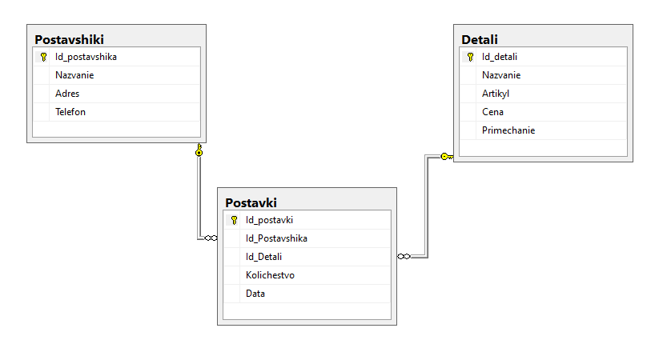

Перечень возможных запросов:

-Выбрать поставки, которые отправил поставщик по №

-Выбрать поставки в которых есть деталь №

-Выбрать поставщиков, которые отправили деталь №

|  |  |  |  |
| --- | --- | --- | --- |
| Detali | | | |
| Название | Тип данных | Описание | Разрешение NULL |
| Id_detali | int | Номер детали | Нет |
| Nazvanie | nvarchar(50) | Название детали | Да |
| Artikyl | nvarchar(MAX) | Артикул детали | Да |
| Cena | money | Стоймость детали | Да |
| Primechanie | nvarchar(MAX) | Примечание детали | Да |

|  |  |  |  |
| --- | --- | --- | --- |
| Postavshiki | | | |
| Название | Тип данных | Описание | Разрешение NULL |
| Id_postavshika | int | Номер поставщика | Нет |
| Nazvanie | nvarchar(50) | Название поставщика | Да |
| Adres | nvarchar(MAX) | Адрес поставщика | Да |
| Telefon | nchar(11) | Телефон поставщика | Да |

|  |  |  |  |
| --- | --- | --- | --- |
| Postavki | | | |
| Название | Тип данных | Описание | Разрешение NULL |
| Id_postavki | int | Номер поставки | Нет |
| Id_Postavshika | int | Номер поставщика | Да |
| Id_Detali | int | Номер детали | Да |
| Kolichestvo | int | Количество поставок | Да |
| Data | datetime | Дата поставки | Да |

Вывод:

Приобрёл навыки анализа предметной области и построения

концептуальной модели базы данных.